Sorrendi hálózat tervezése
J-K Flip-Flop-al

Megvalósítandó állapotdiagram:

000
111
010
110
101
001
1
2
3
4
5
6
Dec | Qa | Qa+ | Ja | Ka | Qb | Qb+ | Jb | Kb | Qc | Qc+ | Jc | Kc
0 | 0 | 1 | 1 | X | 0 | 1 | 1 | X | 0 | 1 | 1 | X
7 | 1 | 0 | X | 1 | 1 | 1 | X | 0 | 1 | 0 | X | 1
2 | 0 | 1 | 1 | X | 1 | 1 | X | 0 | 0 | 0 | 0 | X
6 | 1 | 0 | X | 1 | 1 | 0 | X | 1 | 0 | 1 | 1 | X
1 | 0 | 1 | 1 | X | 0 | 0 | 0 | X | 1 | 1 | X | 0
5 | 1 | 0 | X | 1 | 0 | 0 | 0 | X | 1 | 0 | X | 1
0 | 0 |  |  |  | 0 |  |  |  | 0

Ja=” 1 „
Qb,Qc  Qa | 00 | 01 | 11 | 10
0 | 1 | 1 | X | 1
1 | X | X | X | X

Jb=Qc
Qb,Qc  Qa | 00 | 01 | 11 | 10
0 | 1 | 0 | X | X
1 | X | 0 | X | X

Jc=Qa+Qb
Qb,Qc  Qa | 00 | 01 | 11 | 10
0 | 1 | X | X | 0
1 | X | X | X | 1

Ka=” 1 „

Qb,Qc  Qa | 00 | 01 | 11 | 10
0 | X | X | X | X
1 | X | 1 | 1 | 1

Kb=Qa* Qc

Qb,Qc  Qa | 00 | 01 | 11 | 10
0 | X | X | X | 0
1 | X | X | 0 | 1

Kc=Qa

Qb,Qc  Qa | 00 | 01 | 11 | 10
0 | X | 0 | X | X
1 | X | 1 | 1 | X

Kapcsolási Rajz:
Ja Qa

C

Ka Qa
Jb Qb

C

Kb Qb
Jc Qc

C

Kc Qc
CLK
1
1
&
>1
Qa
Qb
Qc

D Flip-Flop-al

Megvalósítandó állapotdiagram:

000
111
010
110
101
001
1
2
3
4
5
6
Dec | Qa | Qa+ | Da | Qb | Qb+ | Db | Qc | Qc+ | Dc
0 | 0 | 1 | 1 | 0 | 1 | 1 | 0 | 1 | 1
7 | 1 | 0 | 0 | 1 | 1 | 1 | 1 | 0 | 0
2 | 0 | 1 | 1 | 1 | 1 | 1 | 0 | 0 | 0
6 | 1 | 0 | 0 | 1 | 0 | 0 | 0 | 1 | 1
1 | 0 | 1 | 1 | 0 | 0 | 0 | 1 | 1 | 1
5 | 1 | 0 | 0 | 0 | 0 | 0 | 1 | 0 | 0
0 | 0 |  |  | 0 |  |  | 0

Qb,Qc Qa | 00 | 01 | 11 | 10
0 | 1 | 1 | X | 1
1 | X | 0 | 0 | 0
Da= (Qbnegált*Qcnegált) + Qanegált

Qb,Qc Qa | 00 | 01 | 11 | 10
0 | 1 | 0 | X | 1
1 | X | 0 | 1 | 0
Db=(Qanegált*Qcnegált)+(Qb*Qc)

Qb,Qc Qa | 00 | 01 | 11 | 10
0 | 1 | 1 | X | 0
1 | X | 0 | 0 | 1
Dc=(Qanegált*Qbnegált) + (Qa*Qcnegált)

Kapcsolási Rajz:

D Qa

C
Qa
D Qb

C
Qb
D Qc

C
Qc
CLK
>=
&
>=
&
&
>=
&
&
Qa
Qb
Qc
A lefuttatott idődiagramos vizsgálat eredménye:

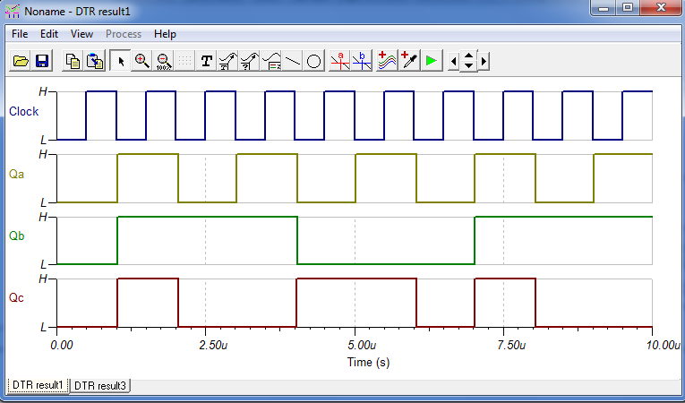

Kiértékelés:

Megállapítható,hogy a Qa,Qb,és Qc értékeihez a megfelelő bitet párosítva a hálózat a megfelelő sorrendben veszi fel a kívánt számértékeket.(0,7,2,6,1,5)

Hiányzó állapotok:

3:011

Behelyettesítve a függvénybe :

Ja=1;Jb=0;Jc=0
Ka=1;Kb=0;Kc=0
Qa+=1;Qb+=1;Qc+=1

Tehát a 3-as állapotból a 7-es állapotba lép.

4:100

Behelyettesítve a függvénybe:

Ja =1; Jb =1; J c=1
Ka =1; Kb=1; Kc =1
Qa+ =0; Qb+ =1; Qc+ =1

Tehát 4-es állapotból a 3-as állapotba ugrik.

Így a teljes állapotdiagram:

000
111
010
110
101
001
1
2
3
4
5
6
011
100

